**Анализ результатов ЕГЭ 2022 года по английскому языку в МБОУ «Мамонтовская СОШ»**

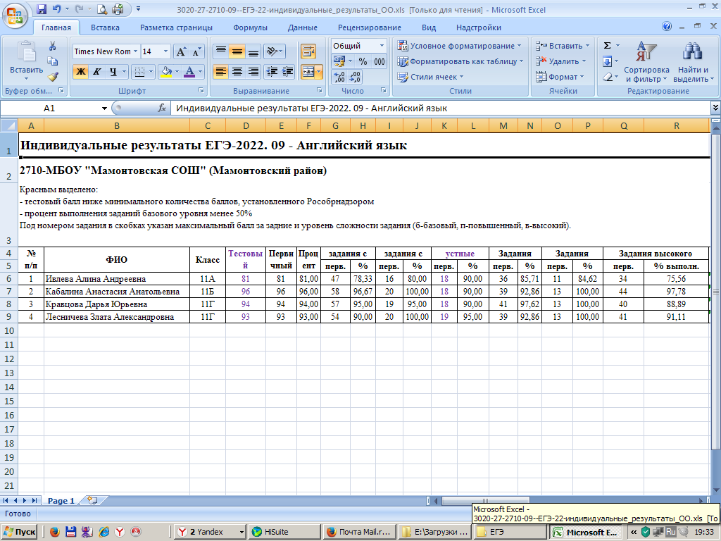

В 2021 -2022 у.г. в Алтайском крае сдавали английский язык 700 обучающихся, 6 из них набрали 100 баллов. В МБОУ Мамонтовская СОШ сдавали 4 человека. Наибольшее количество баллов набрала Кабалина Анастасия – 96.

Результаты ЕГЭ по английскому языку достаточно стабильны с точки зрения содержательного анализа по видам речевой деятельности как объектам контроля. Наиболее успешно экзаменуемые справились с заданиями 39 (умения написания электронного письма личного характера с опорой на письмо-стимул) .Следует отметить, что результаты выполнения задания по аудированию немного отстают от результатов выполнения заданий 39. Достаточно успешно выполняются задания по чтению, грамматике и лексике. Наиболее сложными для участников экзамена остаются задания по созданию развёрнутого письменного высказывания с элементами рассуждения на основе таблицы/диаграммы.

В целом, анализ результатов выполнения экзаменационной работы показал, что участники экзамена справились с заданиями.

**Рекомендации учителям английского языка по итогам пробного ЕГЭ 2022 года:**

1. Проанализировать нормативные документы, положенные в основу ЕГЭ – 2022 года: спецификацию, кодификатор, демоверсии, выявить изменения в содержании контрольно - измерительных материалов. При планировании подготовки к экзаменам следует обратить внимание на обобщенный план экзаменационной работы, представленный в спецификации, определить соотношение вопросов по различным разделам школьного курса и в соответствии с этим распределить отведенное на повторение время.

2. В начале обучения в 11 классах необходимо получить достоверную информацию об уровне подготовки учащихся по изученным разделам и организовать своевременную ликвидацию пробелов в знаниях и повторение материала. На данном начальном этапе подготовки к ЕГЭ необходимо помочь учащимся адекватно оценить свои знания, умения, способности, сформулировать индивидуальную цель сдачи ЕГЭ.

Учитель английского языка Усольцева Т.Н.